ElasticSearch：
甚麽是elasticSearch ？

ElasticSearch是一个开源的分布式 文档存储 和 搜索引擎 。是一个用java编写的全文搜索引擎。

- 应用背景：
如何在数据库中快速搜索出我们想要的数据： 全文搜索引擎：ElasticSearch；

- 特点：
- 分布式： 无需人工搭建集群（solr需要人工搭建集群，使用Zookeeper注册中心）

- 所有的API都遵循Rest风格

- 近实时搜索，数据更新机会是完全同步的；（数据发生改变ElasticSearch基本上是马上发现 ）

搜索引擎的大体上的实现方式：
答： 以古诗为例，当我们想搜索包含 “月” 字的古诗的时候，要想快速的找到这个字，就得建立索引，称为反向索引， 每一个字对应一个句古诗这个太浪费空间了，这样就可以以整个古诗的名字为目标，这样的话，就可以建立比较节省空间的索引。
搜索引擎的三大步骤：
- 爬取内容
- 进行分词
- 建立索引

基本名词：
- 索引： ----》 相当于 mysql 中的数据库
- 类型： ----》 相当于 mysql 中的table表
- 文档： ----》 相当于 表中的一行数据

描述一首古诗放置再elasticSearch：
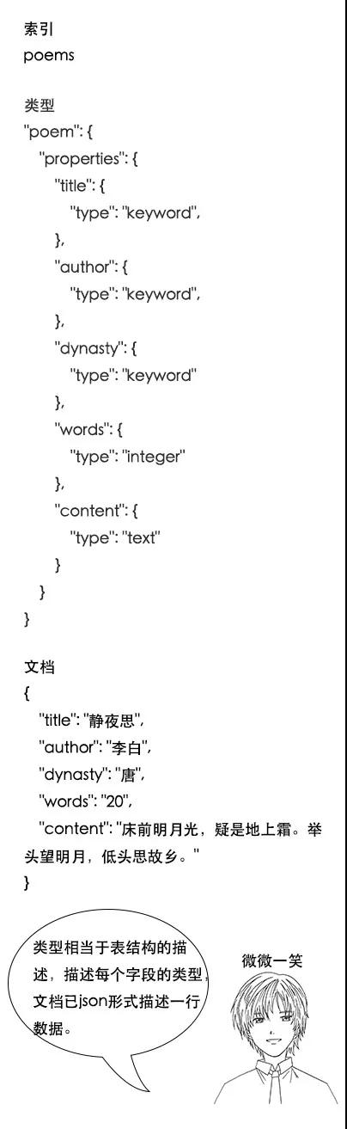

问题一：keyword 和 text 类型 都是表示字符串类型，他们之间的区别？

答：
keyword类型的字符串是不会分词的，直接根据完整的字符串内容建立索引；
Text 类型在存入的时候要先进行分词，然后根据分词的内容建立反向索引；

ElasticSearch 是如何 分散读写压力 和 实现高可用的？

分散读写压力： 数据分片；

高可用： 建立集群：master--slave 模式 ：
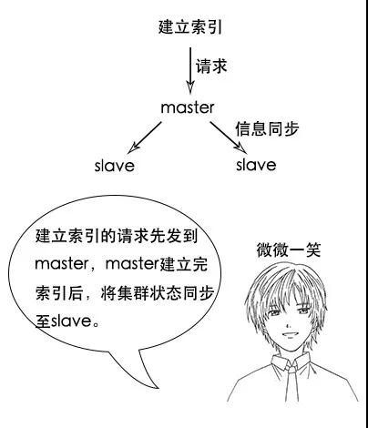

注意： 只有建立索引和类型才会经过master ，数据的写入，读取，有一个简单的读取规则，可以route到集群的任何一个节点；所以数据写入的压力是分散到这个集群的；

集群：
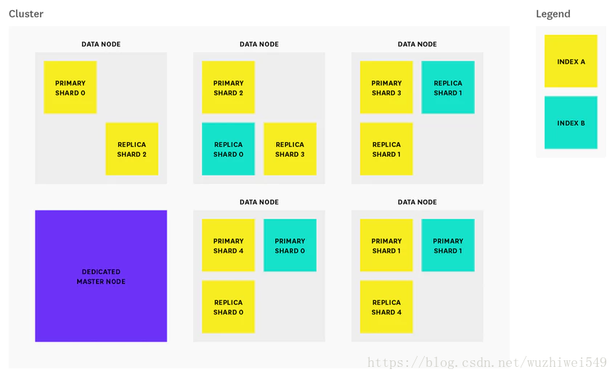
上图中的节点是由一个主节点和五个从节点组成。

每一个单个elastic都是一个运行实例， 在配置文件中指定他所属的集群，以及他是甚麽类型的节点；

ElasticSearch 的实例节点 类型以及特点：

主节点:
建立集群后elasticSearch会在所有的节点中选取一个节点作为主节点，
主节点的功能是： 协调集群中的任务，如： 跨节点分发分片，同步相关节点的索引以及类型的创建以及删除；
在较大的群集中，用户可以启动不存储任何数据的专用主节点（通过将node.data：false添加到配置文件中），以提高可靠性。在高使用率环境中，将主角色从数据节点移开有助于确保始终有足够的资源分配给只有符合主节点的节点才能处理的任务。

从节点： 数据节点
每个数据节点都是以分片的形式存储数据的；并执行与搜索索引聚合数据相关的操作，

客户端节点：
如果将node.master和node.data设置为false，则最终会得到一个客户端节点，该节点旨在充当负载均衡器，以帮助路由索引和搜索请求。客户端节点有助于承担一些搜索工作负载，以便数据和符合条件的节点可以专注于其核心任务。根据您的使用情况，客户端节点可能不是必需的，因为数据节点能够自己处理请求路由。但是，如果您的搜索/索引工作负载足够大，可以通过使用专用客户端节点来帮助路由请求，那么将客户端节点添加到群集是有意义的。

索引存储在一个或多个主分片和零个或多个副本分片上，每个分片都是Lucene的完整实例，就像迷你搜索引擎一样，创建索引时，可以指定主分片的数量，以及每个主分片的副本数。 默认值为每个索引五个主分片，每个主分片一个副本。 创建索引后，无法更改主分片的数量，因此请谨慎选择，否则稍后可能需要重新编制索引。 可以根据需要稍后更新副本的数量。 为了防止数据丢失，主节点确保每个副本分片不会分配到与其主分片相同的节点。

主从分离:
创建索引（数据库）的时候，默认为每个索引5个主分片，每个主分片一个副本，创建索引后 则不能更改分片的数量；
为了防致数据丢失，主节点确保每个副本和主分片分散开；

一个搜索请求是怎样运行的？

- 客户端向节点二发送搜索请求，
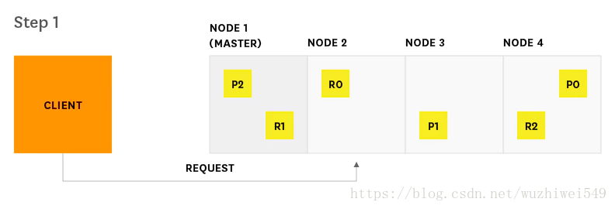
- 节点二此时为协调节点，将查询的请求发送到每个分片的副本或者主副本；
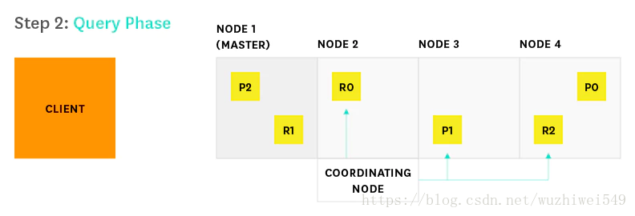
- 每个分片在本地执行查询搜索并构建一个匹配文档的大小为 from + size 的优先队列。PS：在搜索的时候是会查询Filesystem Cache的，但是有部分数据还在Memory Buffer，所以搜索是近实时的。每个分片返回各自优先队列中 所有文档的 ID 和排序值 给协调节点.节点2合并这些值到自己的优先队列中来产生一个全局排序后的结果列表。
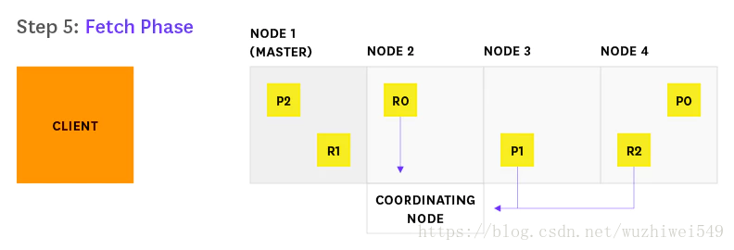
- 节点2整合选取需要的信息；节点2找出需要提取的文档，并向相关分片发送多GET请求， 取回阶段，协调节点辨别出哪些文档需要被取回并向相关的分片提交多个 GET 请求。每个分片加载并丰富文档，如果有需要的话，接着返回文档给协调节点。一旦所有的文档都被取回了，协调节点返回结果给客户端
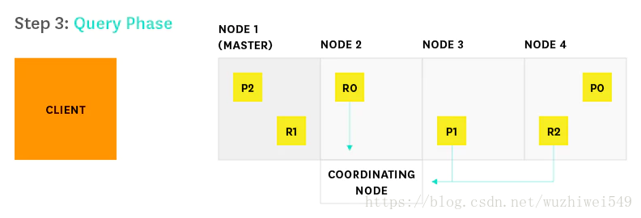
- 每个分片加载文档并将它们返回到节点2
- 节点2将搜索结果传递给客户端。

问题来了：

- ElasticSearch是如何实现Master选取的？

Elasticsearch的选主是ZenDiscovery模块负责的，主要包含Ping（节点之间通过这个RPC来发现彼此）和Unicast（单播模块包含一个主机列表以控制哪些节点需要ping通）这两部分；
对所有可以成为master的节点（node.master: true）根据nodeId字典排序，每次选举每个节点都把自己所知道节点排一次序，然后选出第一个（第0位）节点，暂且认为它是master节点
如果对某个节点的投票数达到一定的值（可以成为master节点数n/2+1）并且该节点自己也选举自己，那这个节点就是master。否则重新选举一直到满足上述条件。
master节点的职责主要包括集群、节点和索引的管理，不负责文档级别的管理；

- elasticsearch如何避免脑裂问题？
当集群中master候选的个数不小于3个（node.master:
true）。可以通过discovery.zen.minimum_master_nodes

这个参数的设置来避免脑裂，设置为(N/2)+1。

这里node.master : true 是说明你是有资格成为master，并不是指你就是master。是皇子，不是皇帝。假如有10个皇子，这里应该设置为（10/2）+1=6，这6个皇子合谋做决策，选出新的皇帝。另外的4个皇子，即使他们全聚一起也才四个人，不足合谋的最低人数限制，他们不能选出新皇帝。

假如discovery.zen.minimum_master_nodes 设置的个数为5，有恰好有10个master备选节点，会出现什么情况呢？5个皇子组成一波，选一个皇帝出来，另外5个皇子也够了人数限制，他们也能选出一个皇帝来。此时一个天下两个皇帝，在es中就是脑裂。

假如集群master候选节点为2的时候，这种情况是不合理的，最好把另外一个node.master改成false。如果我们不改节点设置，还是套上面的(N/2)+1公式，此时discovery.zen.minimum_master_nodes应该设置为2。这就出现一个问题，两个master备选节点，只要有一个挂，就选不出master了。
我还是用皇子的例子来说明。假如先皇在位的时候规定，必须他的两个皇子都在的时候，才能从中2选1 继承皇位。万一有个皇子出意外挂掉了，就剩下一个皇子，天下不就没有新皇帝了么。

3.客户端在和集群进行链接的时候，如何选择特定的节点执行请求？
TransportClient利用transport模块远程连接一个elasticsearch集群。它并不加入到集群中，只是简单的获得一个或者多个初始化的transport地址，并以 轮询 的方式与这些地址进行通信。

Lucene 中的段的概念:
- 索引是由多个段组成的，段本身是一个功能齐全的倒排索引。
- 段属于不可变的，不可用于更改，只能创建新的，丢失旧的。
- 对于一个搜索请求而言，索引中所有的段都会被搜索，所以要尽量减少段的数量。
- ElasticSearch会合并小段到一个大段，提交新的合并到磁盘，并删除那些旧的小段；

在elasticSearch中添加文档的过程描述：
协调节点--》发起增添文档的请求--》分片节点

分片节点---收到请求---》Memory Buffer -------定时（refresh）写入----》FileSystem Cache ----->写入到磁盘

为了防止在内存中的缓存出现丢失的情况，（Memory Buffer 和 FileSystem Cache ）ES是通过translog的机制来保证数据的可靠性的。其实现机制是接收到请求后，同时也会写入到translog中，当Filesystem cache中的数据写入到磁盘中时，才会清除掉，这个过程叫做flush,flush触发的时机是定时触发（默认30分钟）或者translog变得太大（默认为512M）时。

Elasticsearch 文档更新和删除过程描述

1.删除和更新也都是写操作，但是Elasticsearch中的文档是不可变的，因此不能被删除或者改动以展示其变更；
2.磁盘上的每个段都有一个相应的.del文件。当删除请求发送后，文档并没有真的被删除，而是在.del文件中被标记为删除。该文档依然能匹配查询，但是会在结果中被过滤掉。当段合并时，在.del文件中被标记为删除的文档将不会被写入新段。
3.在新的文档被创建时，Elasticsearch会为该文档指定一个版本号，当执行更新时，旧版本的文档在.del文件中被标记为删除，新版本的文档被索引到一个新段。旧版本的文档依然能匹配查询，但是会在结果中被过滤掉。

在并发情况下，Elasticsearch如果保证读写一致？

1.可以通过版本号使用乐观并发控制，以确保新版本不会被旧版本覆盖，由应用层来处理具体的冲突；
2.另外对于写操作，一致性级别支持quorum/one/all，默认为quorum，即只有当大多数分片可用时才允许写操作。但即使大多数可用，也可能存在因为网络等原因导致写入副本失败，这样该副本被认为故障，分片将会在一个不同的节点上重建。
3.对于读操作，可以设置replication为sync(默认)，这使得操作在主分片和副本分片都完成后才会返回；如果设置replication为async时，也可以通过设置搜索请求参数_preference为primary来查询主分片，确保文档是最新版本

找到elasticSearch的启动目录： /bin 执行命令 ./elasticsearch

开启了两个端口：
９２００： 客户端访问接口
９３００： 集群节点通讯接口

要注意的是：Elasticsearch本身就是分布式的，因此即便你只有一个节点，Elasticsearch默认也会对你的数据进行分片和副本操作，当你向集群添加新数据时，数据也会在新加入的节点中进行平衡。

各种查询：

Ｏｒ查询；
and查询：
分词匹配查询和全部匹配查询；
多字段查询；
单个词条和多个词条的匹配查询；
Histogram :阶梯分桶，
分组+组内的运算：
Fuzzy： 模糊查询；
与或非查询：
结果过滤：

Spring Data Elasticsearch是Spring Data项目下的一个子模块。

